RADNI RADY MIASTA SEJNY KADENCJI 2014 – 2018

PRZEWODNICZĄCY  RADY MIASTA SEJNY  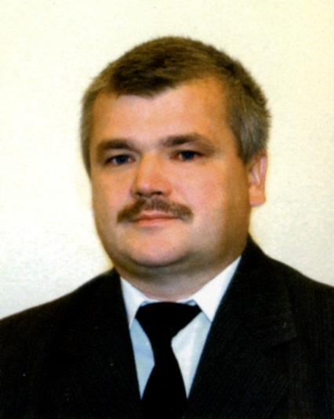  ZDZISŁAW RZEPIEJEWSKI | WICEPRZEWODNICZĄCY  RADY MIASTA SEJNY  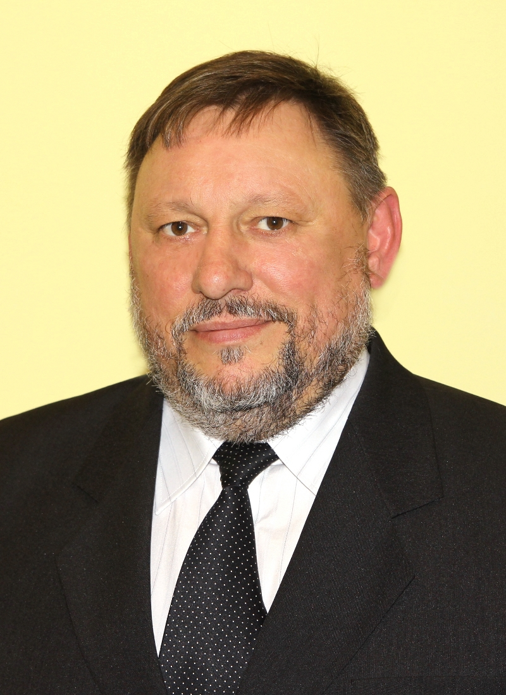  DARIUSZ JAN OSKROBA

PRZEWODNICZĄCA  KOMISJI REWIZYJNEJ  RADY MIASTA SEJNY  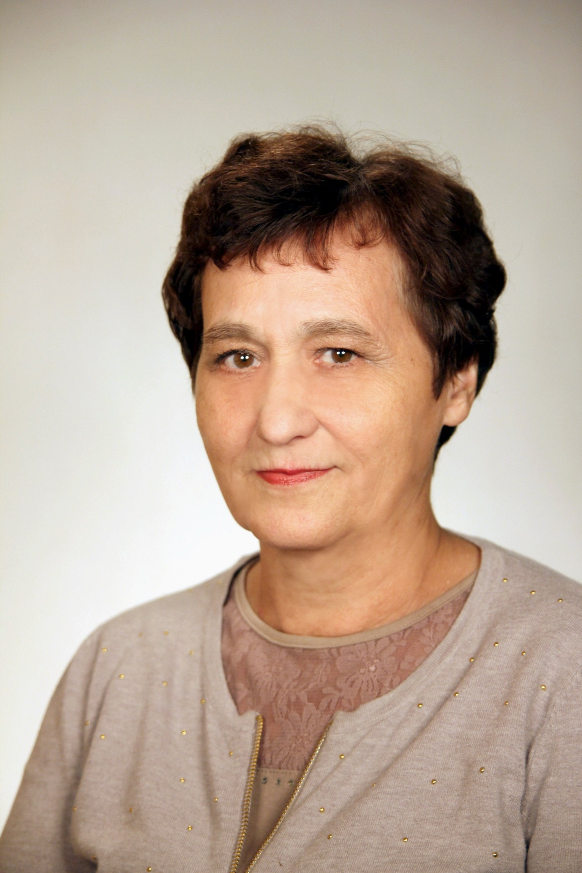  BOŻENA BENCZYK | PRZEWODNICZĄCY  KOMISJI PLANU, BUDŻETU  I FINANSÓW  DARIUSZ JAN OSKROBA | 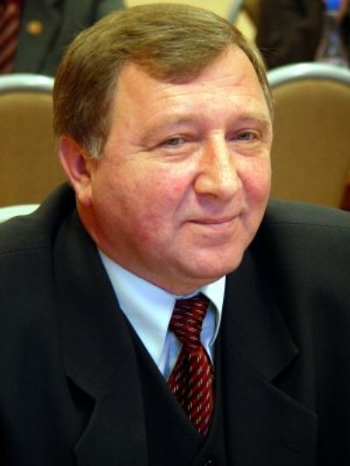  ROMUALD  JAKUBOWSKI | PRZEWODNICZĄCY  KOMISJI OŚWIATY, SPRAW SOCJALNYCH, ZDROWIA, SPORTU I KULTURY  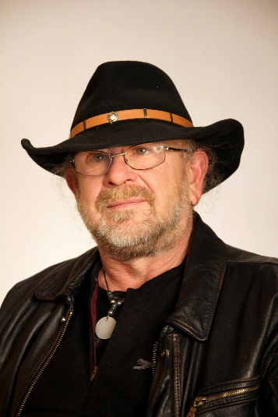  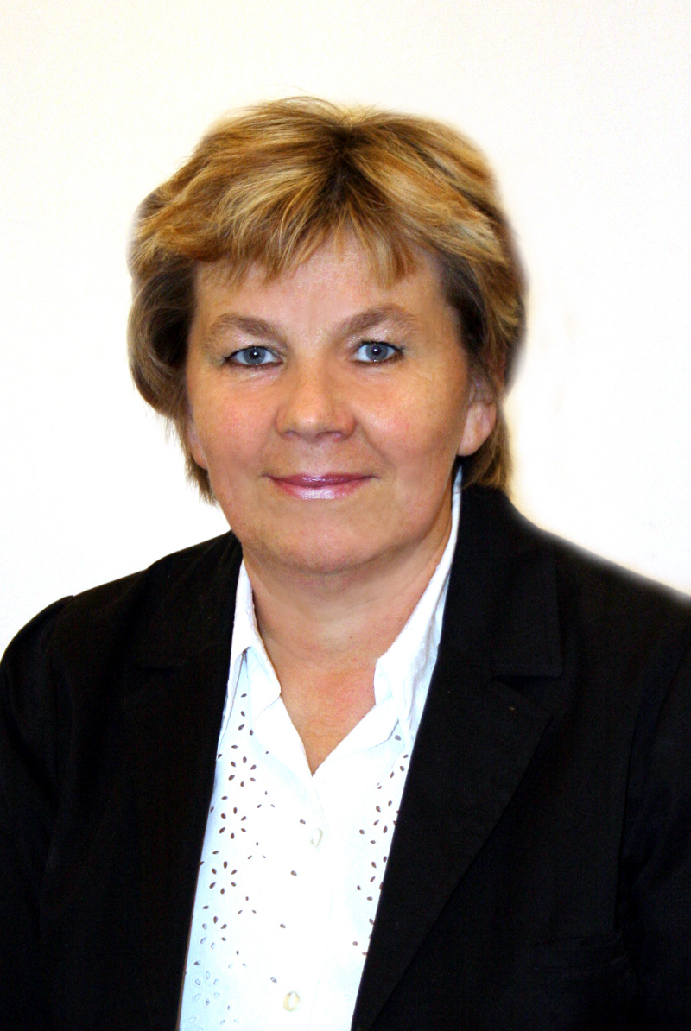  ADAM ŁABANOWSKI

PAWEŁ DZIENISIEWICZ  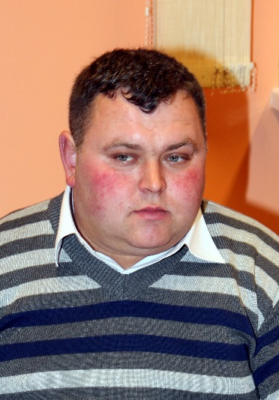 | ANDRZEJ EJDULIS  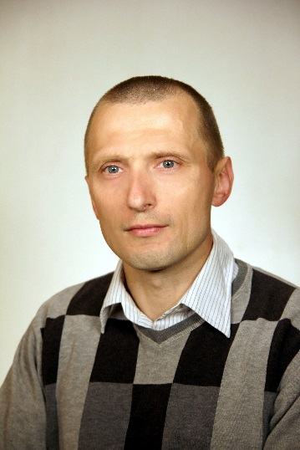 | 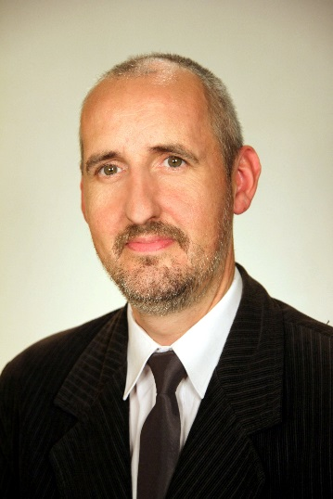  ARKADIUSZ IDZIKOWSKI | WIESŁAW KIBISZ  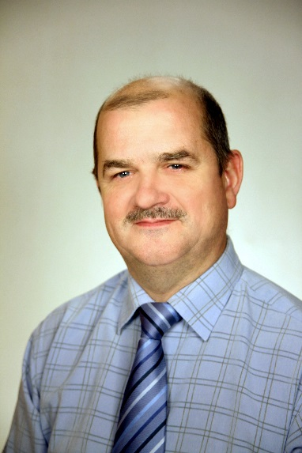 | PIOTR  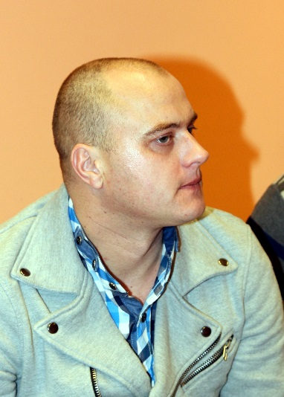  MAKSIMOWICZ

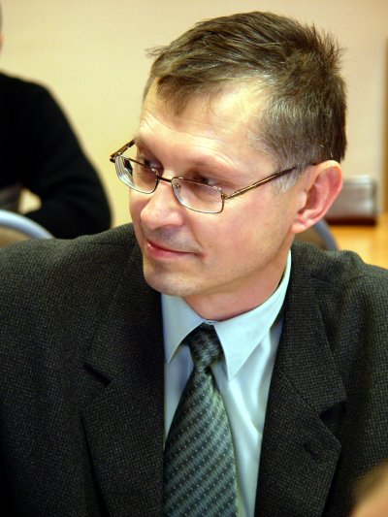  ANDRZEJ MAŁKIŃSKI | ALGIMENT PIOTR  MOLUSZYS  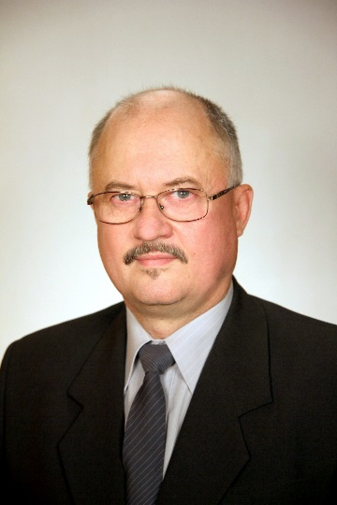 | JERZY ANDRZEJ  NAZARUK  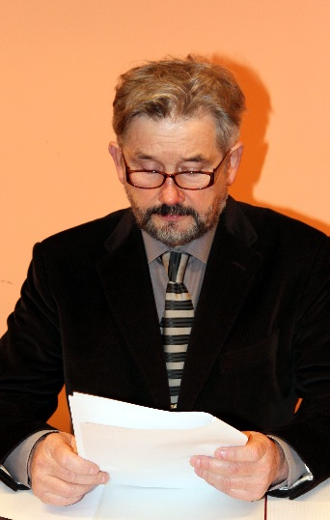 | BOGUSŁAW SOJKO  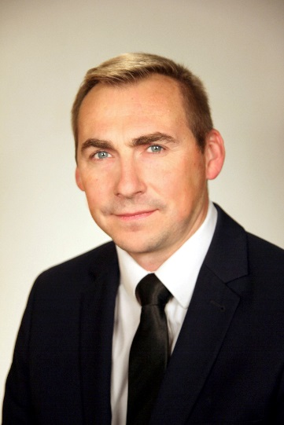 | JACEK WOJCIECH  ZAJKOWSKI  